スカラーⅡ 0517

データの内容を視覚的に表す

１．グラフ作成の心構え

　『伝えたいことがグラフに込められているか？』

以下のグラフは１～４月の4か月間について、同じアンケート調査を実施したときの賛成・反対の割合を示しています。



【４つの円グラフからの解釈】

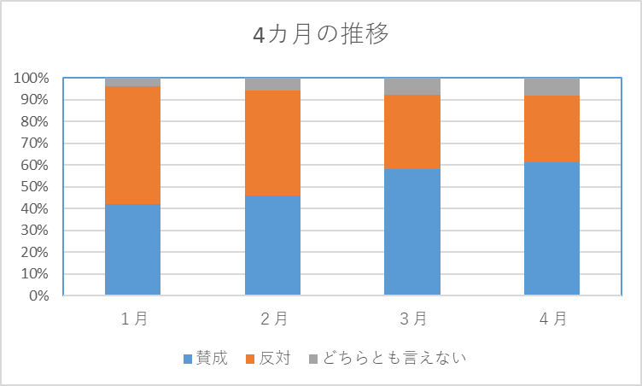

≪グラフの名称≫

≪気づいたこと≫

**２．グラフの種類と用途**

|  |  |
| --- | --- |
| **グラフの用途** | **グラフの種類と特徴** |
| **大小の比較** | **棒グラフ（縦・横）：棒の高さで、大小を比較する時に使用**  **レーダーチャート：複数の指標をまとめて見る時に使用** |
| **時系列データの推移** | **折れ線グラフ：量が増加か減少か、変化の傾向を見る時に使用**  **箱ひげ図：データのバラツキ具合を表す時に使用** |
| **比率** | **円グラフ：全体の中での構成比を見る時に使用**  **帯グラフ：構成比の変化を見る時に使用** |
| **2つの変数の関連** | **散布図：２種類のデータの相関を見る時に使用** |
| **３つの変数の関連** | **バブルチャート：3種類のデータを1つのグラフに表す時に使用** |

**３．Excelでグラフを描く一般的な操作**

① グラフを描くための表全体を範囲選択してから、「挿入」タブの「グラフ」グル

ープからグラフのイラストを選択する

② 更に詳細なグラフが表示されるので、表示させたいグラフの種類を選択する

　※グラフの種類の部分にマウスを合わせた時点で、Excelのワークシート上にグラフが表示される

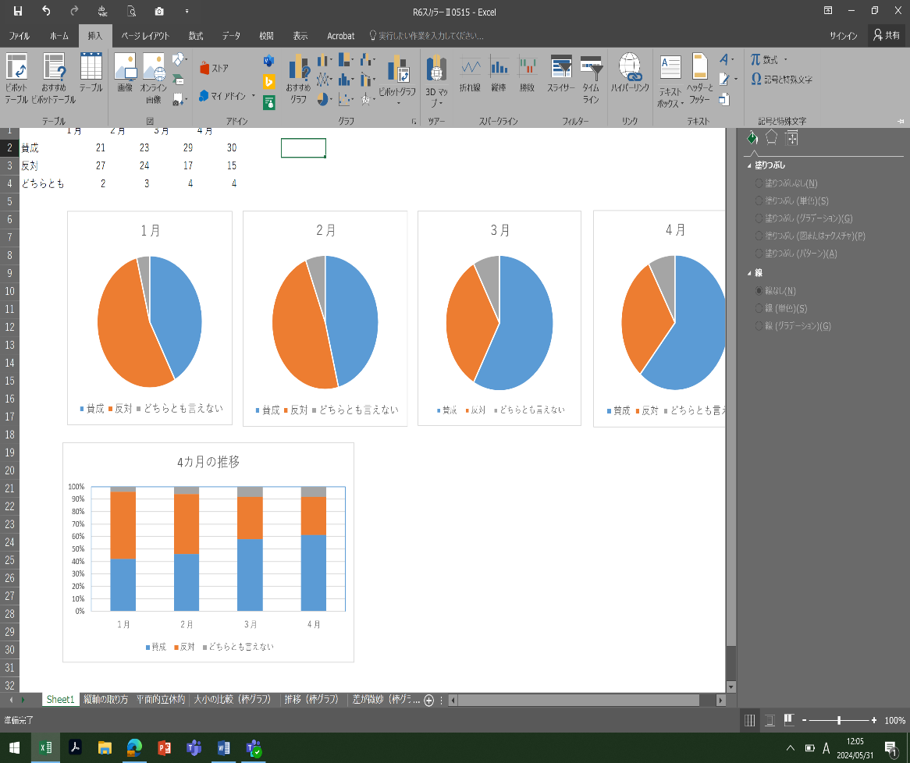

〖練習〗

① 【サンプルデータ『大小の比較』】　棒グラフ，折れ線グラフ

② 【サンプルデータ『推移』】　棒グラフ，折れ線グラフ，積み上げ棒グラフ

③ 【サンプルデータ『差が微妙』】　円グラフ，棒グラフ

④ 【サンプルデータ『時間の経過』】　棒グラフ，折れ線グラフ

⑤ 【サンプルデータ『バランス』】　レーダーチャート，棒グラフ

⑥ 【サンプルデータ『補助円付き円グラフ』】　補助円付き円グラフ※手順の資料

⑦ 【サンプルデータ『散布図』】　散布図

⑧ 【サンプルデータ『バブルチャート』】　バブルチャート